1.В треугольнике отмечены середины и сторон и соответственно. Площадь треугольника равна 57. Найдите площадь четырёхугольника .
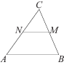
2.Площадь параллелограмма равна 6. Точка — середина стороны . Найдите площадь трапеции .
3.На клетчатой бумаге с размером клетки 1 см 1 см отмечены точки , и . Найдите расстояние от точки до середины отрезка . Ответ выразите в сантиметрах.
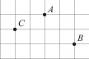
4.Найдите тангенс угла .
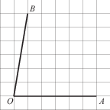
5.Найдите тангенс угла .
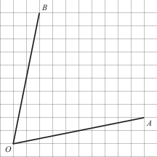
6.Найдите угол . Ответ дайте в градусах.
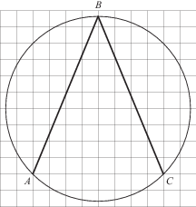
7.Из квадрата вырезали прямоугольник (см. рисунок). Найдите площадь получившейся фигуры.
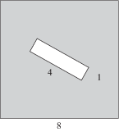
8.Площадь одной клетки равна 1. Найдите площадь фигуры, изображённой на рисунке.
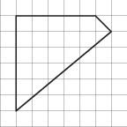
9.В треугольнике — средняя линия. Площадь треугольника равна 57. Найдите площадь треугольника .
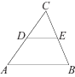
10.Найдите площадь трапеции, изображенной на клетчатой бумаге с размером клетки 1 см 1 см (см. рис.). Ответ дайте в квадратных сантиметрах.
